AY24 (Cierre 11/10/19 $ 2.820.00)
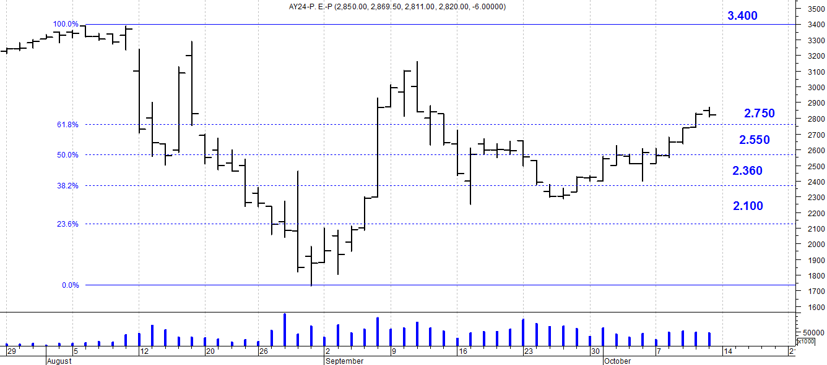
A la baja soporte en $2.750.
A la suba resistencia en $ 3.400.

AY24D (Cierre al 11/10/19 u$s 42.30)

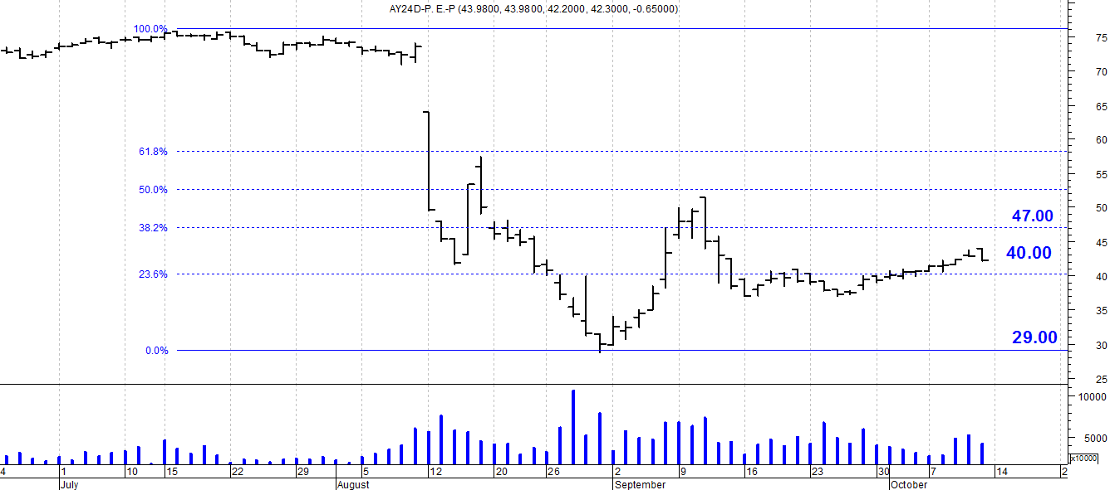

Resistencia us$ 47.00.
Soporte en us$ 40.00.

DICA (Cierre al 11/10/19 $ 4.020)
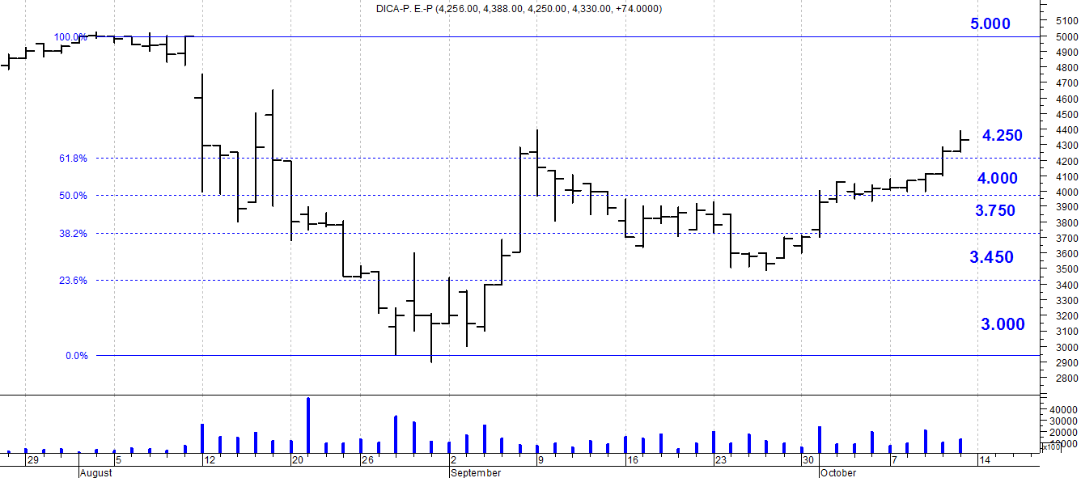
Soporte en $ 4.250.
Resistencia $ 5.000.

DICAD (Cierre al 11/10/19 us$ 65.00)
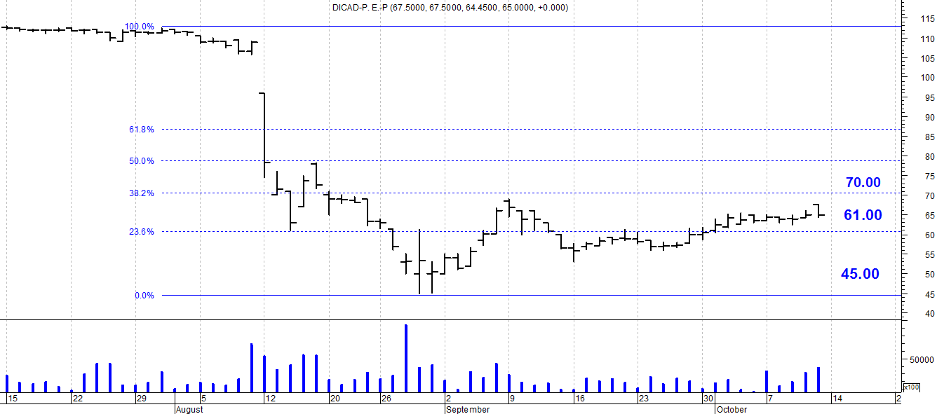

Resistencia us$ 70.00.
Soporte en us$ 61.00.

